**Rastlinná a živočíšna bunka**

**1. Do tabuľky vpíš k jednotlivým organelám bunky ich funkcie:**

|  |  |
| --- | --- |
| Názov bunkovej organely | Funkcia, ktorú plní |
| Bunková stena |  |
| Cytoplazmatická membrána |  |
| Cytoplazma |  |
| Bunkové jadro |  |
|  |  |

**2. Doplň názvy organel k obrázku**

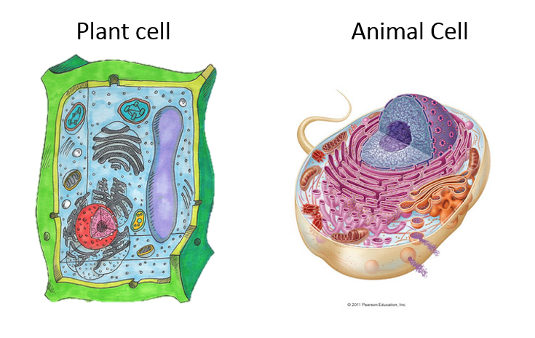

**3.** **Vymenuj organely, ktorými sa líši rastlinná bunka od živočíšnej:  
........................................................................................................................................................................................................  
4. Doplň vhodné slová:** Archeóny majú pre svoje unikátne vlastnosti veľký význam______________. Anaeróbne formy nám pomáhajú pri čistení___________ a _________ vôd, pričom produkujú___________, ktorý sa spätne využije na energetické pokrytie čističky. Niektoré haloarcheóny sú schopné rozkladať_____________ a produkujú látky, ktoré sa používajú pri výrobe novej generácie ekologicky neškodných___________ látok. Archeóny sa môžu využívať na ťažbu kovov založenej na využití ich metabolickej aktivity-biometalurgia.  
**5. Bunky môžeme pozorovať iba prístrojom, ktorý sa volá:** ..............................................................................................................................................................................

**6. Opíš aký je rozdiel medzi prokaryotickou a eukaryotickou bunkou:**  
 a) prokaryotická bunka....................................................................................................................  
 Uveď príklady : .................................................................................................................................  
 b) eukaryotická bunka:.......................................................................................................  
 Uveď príklady: .................................................................................................................................